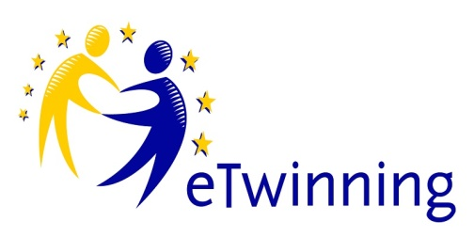
CARTOLINE D’EUROPA- CARTES POSTALES D’EUROPE – POSTCARDS FROM EUROPE
Scambio epistolare tra studenti di stati differenti ma di pari età/livello sul tema della presentazione personale, attraverso una descrizione (nella lingua del mittente), da scrivere su di una 'cartolina cartacea' da realizzare in classe. Descrizione e immagine concorreranno a riprodurre il contesto allargato di riferimento – contestualizzando così la classe, la scuola, il paese e/o la cultura del mittente.
OBIETTIVI
Scambio di corrispondenza/epistolare (Échange de correspondance/lettres)
Presentarsi descrivendo sé e il proprio contesto
Promuovere il piacere di scrivere/leggere nell'altra lingua
Usare in ambito comunicativo reale le abilità linguistiche acquisite verificando le proprie competenze attraverso i feedback.
Sviluppare la produzione scritta attraverso la realizzazione di una cartolina postale
Promuovere la propria lingua e cultura, e valorizzarla in quanto lingua di comunicazione a pieno titolo a livello europeo
Favorire gli scambi di idee tra lettori di pari età e di culture diverse
Conoscere l'altra cultura
Incoraggiare le relazioni tra scuole di diversi cicli di studio
Favorire la collaborazione tra le classi in cui si studiano lingue diverse
Mettere in rete insegnanti che lavorano presso Scuole statali italiane in Italia e all'estero, o in sezioni italiane di Scuole Internazionali o Scuole Straniere e Scuole Europee
Condividere esperienze didattiche e/o buone pratiche professionali.
PROCEDURA DI LAVORO
Ogni scuola dovrà essere iscritta a eTwinning. A inizio anno scolastico realizzerà la propria presentazione, illustrandone il funzionamento e le specificità. Nel corso dell'anno scolastico l'alunno dovrà inviare una o più cartoline, secondo le indicazioni che verranno fornite (obbligatorio).
Fase iniziale: incontri online tra docenti per concordare attività, calendario e modalità di interazione tra le scuole, apertura e organizzazione del Twinspace, condivisione del progetto nella comunità scolastica, attività di presentazione.
Fase intermedia: realizzazione delle cartoline con contenuti da condividere/scambiare.
Fase finale: realizzazione di attività di disseminazione (spazio dedicato sui siti istituzionali, cartelloni illustrativi...) per la promozione del presente progetto (in forma da valutare nel proseguo con i partner a seconda delle varie realtà scolastiche coinvolte).
RISULTATI ATTESI
• Miglioramento delle abilità di lettura e scrittura
• Sviluppo delle competenze specifiche​
• Sviluppo delle competenze oltre l'ambiente scolastico tradizionale
• Promozione dell'amicizia e della comprensione tra i popoli di diverse nazioni e culture.

